Op zoek naar planten!

- Ik neem gericht planten waar in mijn omgeving.
- Ik kan planten in mijn omgeving herkennen en benoemen.

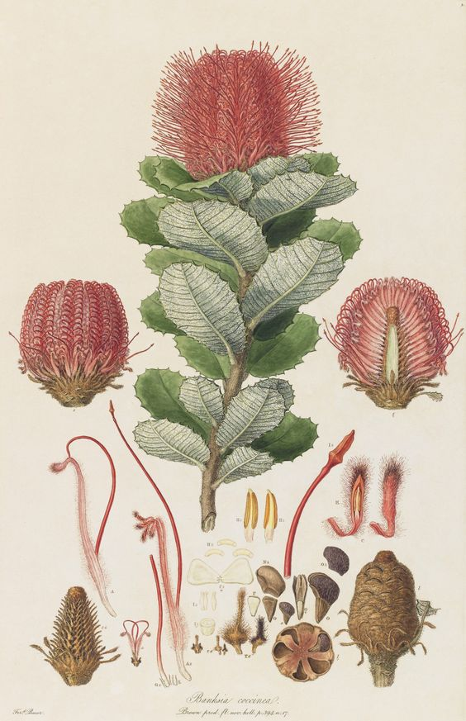

- Installeer de app ‘Plantnet’ op je smartphone.
- Maak een wandeling en scan de planten die je ziet.

Dit vind ik van mijn taak:

